Arbeitsblatt

SchülerIn:

Staatskunde, Geschichte, Englisch für Sek I, Sek II

Steuern ausgeben
Politik und Gesellschaft (5)

15:00 Minuten
Zweikanal-Ton

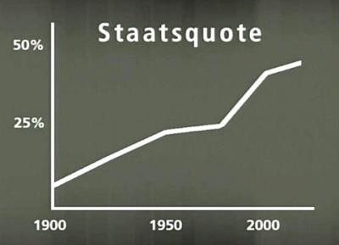Schau dir den Film an und notiere die wichtigsten Stichwörter. Beantworte anschliessend die Fragen im Detail.

1. Wer profitiert in der Schweiz von den Steuergeldern? Nenne einige Beispiele.

2. Was beinhaltet der öffentliche Haushalt?

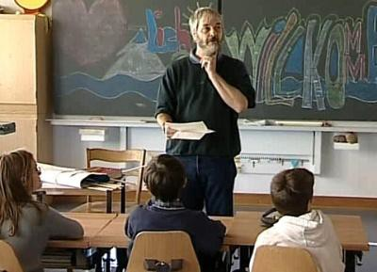3. Wie sieht die Ausgabenhitparade des öffentlichen Haushalts aus?

4. Worauf achtet Finanzvorstand Werner Brühlmann beim Bau des neuen Kindergartens?

5. Wozu verwendeten frühere Herrscher die Steuergelder?

6. Wie funktioniert der Finanzausgleich?

7. Wie ist es möglich, dass es Länder gibt, wo nicht das Volk von den Steuergeldern profitiert?

8. Was ist der Unterschied zwischen Schuldenwirtschaft und
Misswirtschaft?

9. Was sagt die Staatsquote aus?

10. Wie würdest du Steuerausgaben sparen?

11. Woraus besteht die Balance einer guten Finanzpolitik?

Lösungen im Internet unter www.sendungen.sf.tv/myschoolpolitik

1

